如出现 win7系统安装专用软件总是失败的情况，建议通过方式进行解决：
1、点击 开始 - 所有 - 附件 - 命令提示符；
2、右键 - 以管理员身份运行，输入reg deleteHKLM\SOFTWARE\Microsoft\SQMClient\Windows\DisabledSessions /va /f 并按回车键；
3、 重启电脑即可恢复正常。

win7安装一些软件总是出错原因及解决方法：
原因：是由于Windows Installer的问题。
解决方法：
1、首先启用Windows Installer服务。在“开始 -> 运行 -> 输入Services.msc”，打开“服务”管理界面。找到Windows Installer服务，并设置“启动类型”为自动，并点击服务状态“启动”按钮。
2、然后找到C:\Windows\System32下的cmd.exe文件，鼠标右键单击并选择“以管理员身份运行”。
3、在命令行窗口输入：
regsvr32 msi.dll
并回车，提示“DllRegisterServer在msi.dll已成功”。
4、再次重新安装Office软件。同理，安装其他软件遇到“错误1719”问题，也是如此解决。
注意：如果运行regsvr32 msi.dll命令出现如下错误。
模块“msi.dll”已加载，但对DllRegisterServer的调用失败，错误代码为错误代码0x80040201那么应该是没有“以管理员身份运行”，权限不足所导致的错误。

1、win7软件不能安装怎么办 win7不能安装软件？在搜索框输入cmd，以管理员的身份打开命令提示符。
2、输入reg delete HKLM\SOFTWARE\Microsoft\SQMClient\Windows\DisabledSessions /va /f，等待系统提示操作完成，确定。

打开系统管理，找到windows installer服务

如图：
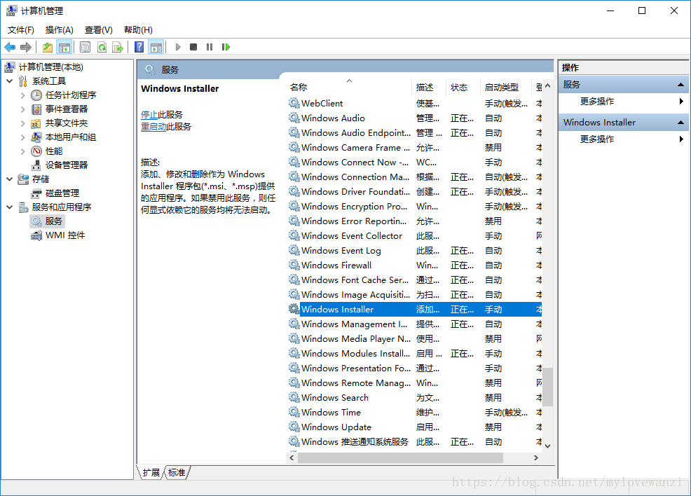

启动服务
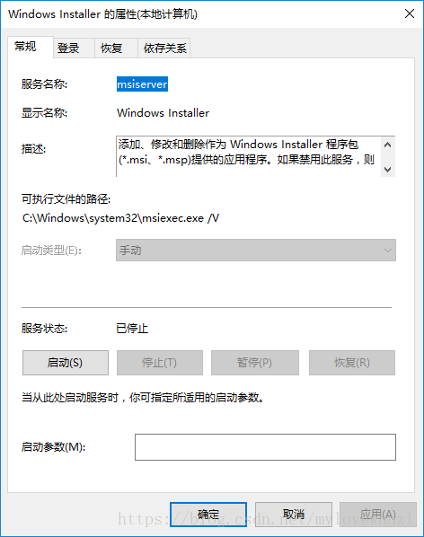

最后重启电脑

